网上申请学位论文答辩填写说明
——导师
- 以“教师”身份登录“研究生信息管理系统”。
2、点击“导师”模块左侧菜单栏中“论文评审评语管理”；
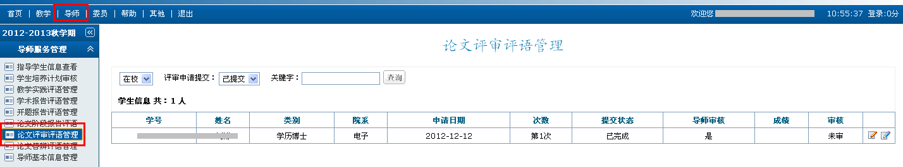
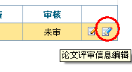
- 点击右侧靠右的“论文评审信息编辑”图标，编辑和查看学位学位论文答辩申请具体内容信息（已审核的报告信息只能查看不能编辑）。

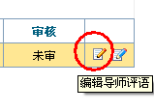
- 点击右侧靠左的“编辑导师评语”图标，填写对申请人学位论文答辩申请的评语，选择对论文的总体评价。

- 填写完评价后，务必将左下角“审核”状态变更为“是”并点击右上角“保存”键，完成导师对学位论文答辩申请的网上审核（已审核的报告信息不能再进行导师评语编辑）。
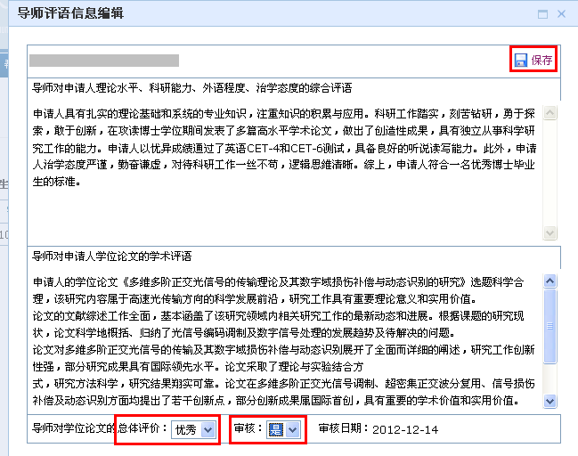
- 如学生需修改学位论文答辩申请，导师要将审核状态的“是”更改为“否”，并保存后，学生才可编辑修改。如果教务员已审核通过的，需教务员先取消审核后再执行上述操作。
7、导师完成网上填写评语，并审核通过后，要核实学生的论文符合校“研究生在读期间公开发表学术论文要求的规定”，并在学生打印生成的学位论文答辩材料审批材料（表一：论文答辩申请及送审部分）中的“学位论文/科研成果/专利”页面和“导师意见”两处签字。

